Техническое задание N 2

На изменения в стандартной конфигурации

«1С:Бухгалтерия предприятия 8» редакция 2.0

для ООО «ВНТ».

В организации есть реализация с нулевым НДС-ом. По окончании квартала выполняется регламентная операция «Разделение НДС косвенных расходов». В программе косвенными расходами считаются расходы, списанные на счета затрат, например, услуги сторонних организаций.

Материалы считаются косвенными затратами только после того, как проходят списание на затратный счет по виду деятельности, с раздельным учетом НДС.

В нашей организации есть деятельность, облагаемая по ставке НДС 18% и по ставке 0%.

Клиент хочет, чтобы НДС по поступившим материалам сразу распределялся в периоде поступления и попадал в «Книгу покупок» так же как услуги сторонних организаций.

Например, поступили материалы:

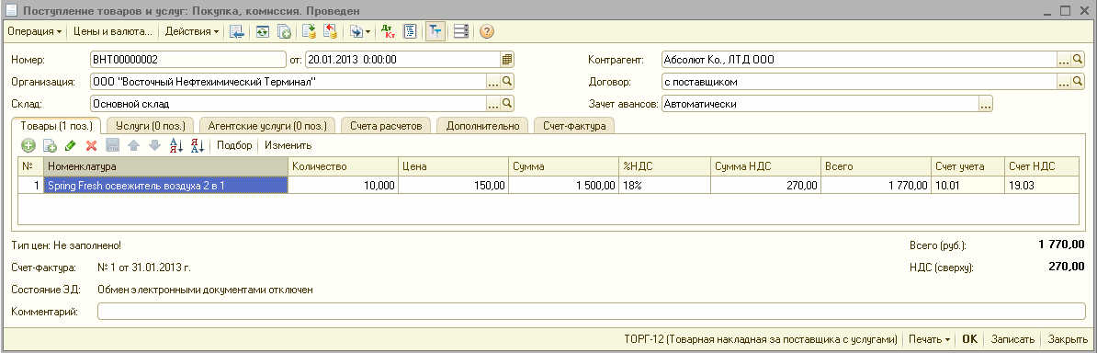

Документ «Поступление товаров и услуг» при поступлении материалов не заполняет регистр «НДС по косвенным расходам», если его заполнить программно, то материал попадёт в документ «Разделение НДС косвенных расходов».

Т.е регистр «НДС по косвенным расходам» по материалам должен заполниться следующим образом:

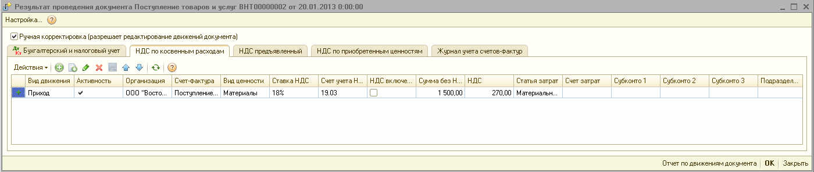

Тогда документ «Разделение НДС косвенных расходов» будет заполняться следующим образом, возьмем для примера два документа «Поступление товаров и услуг» с поступлением материала и оказания услуги сторонней организацией:

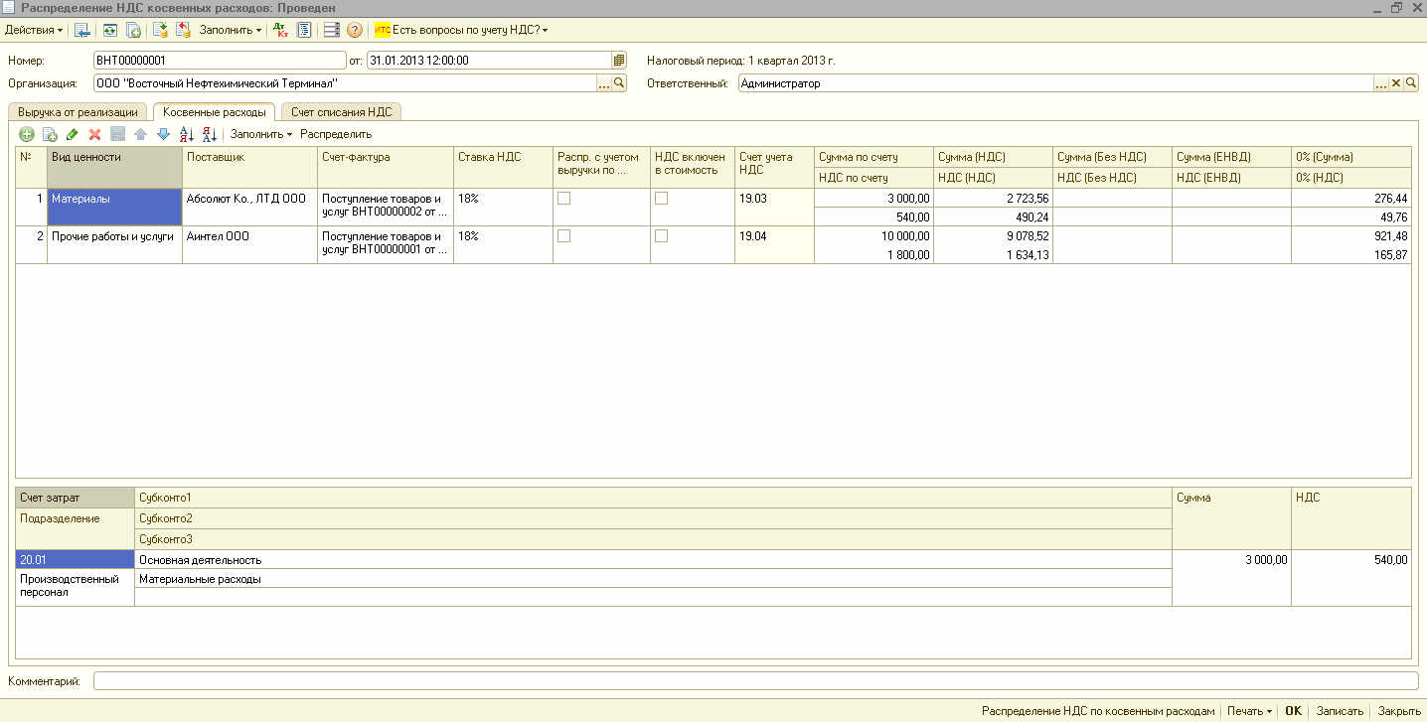

А его проводка будет выглядеть следующим образом:

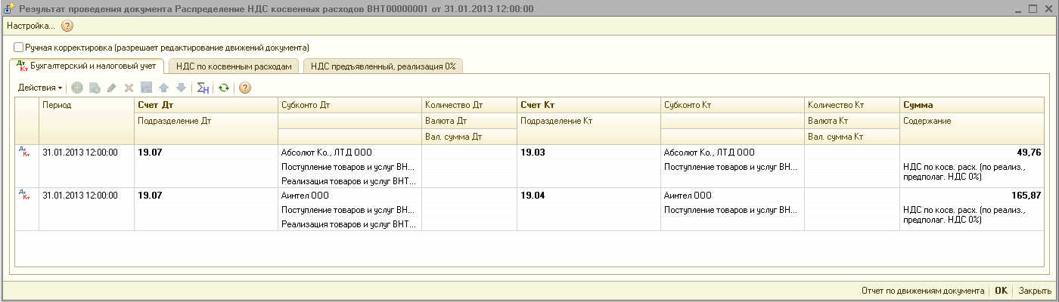

Регистр «НДС по косвенным расходам»:

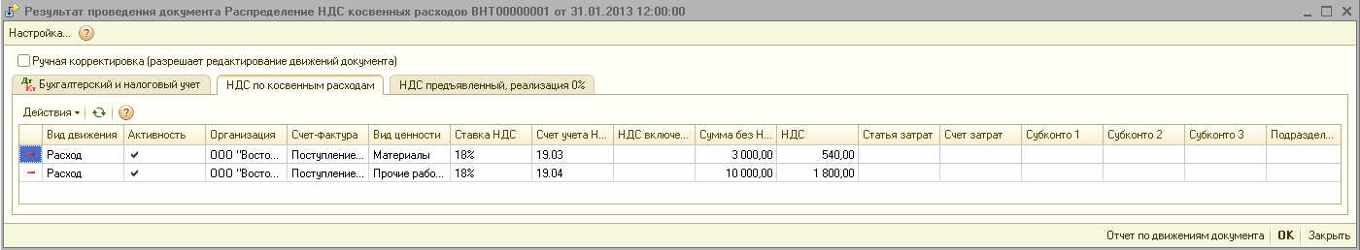

Регистр «НДС предъявленный, реализация 0%»:

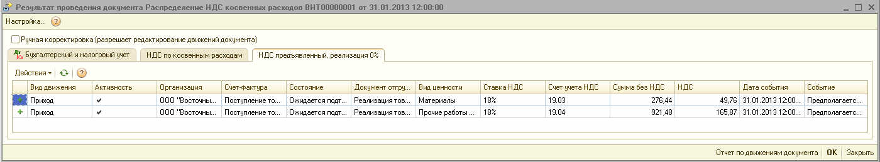

Документ «Формирование записей книги покупок» примет вид:

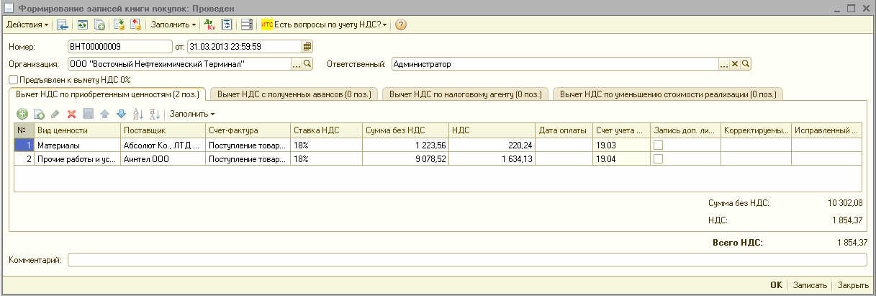

В этом документе отразятся покупки, приходящиеся на реализацию по ставке 18%.

«Книга покупок» примет вид:

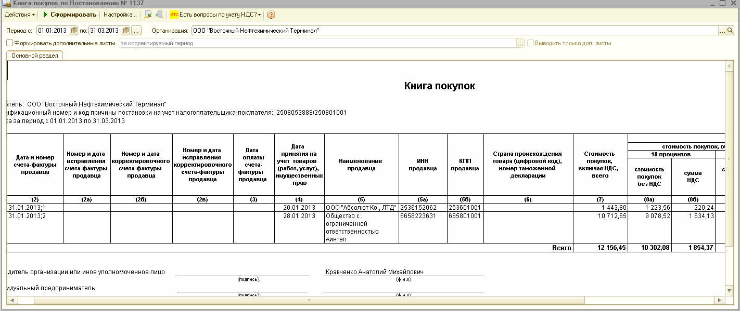

В следующем втором квартале, после подтверждения 0-ой ставки в «Книге покупок» будут сформированы записи по покупкам, приходящимся на 0-ую ставку в первом квартале:

Документ «Формирование записей книги покупок» за 2 квартал:

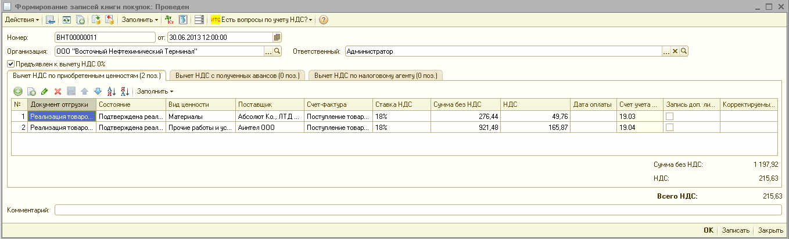

«Книга покупок» во 2 квартале:

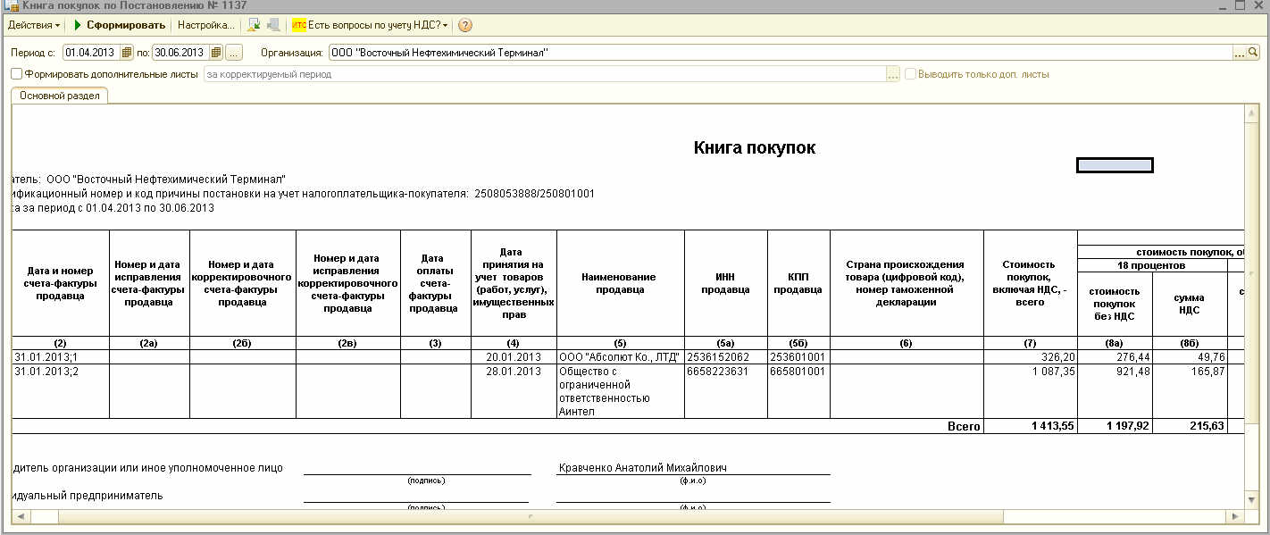

Таким образом, в программе необходимо сделать два исправления:

- Документ «Поступление товаров и услуг» при поступлении материалов должен заполнять регистр «НДС по косвенным расходам».
- Необходимо сделать так, при проведении документа «Требование – накладная» при списании материалов и товаров не заполнялся регистр ««НДС по косвенным расходам».

